Электросхема
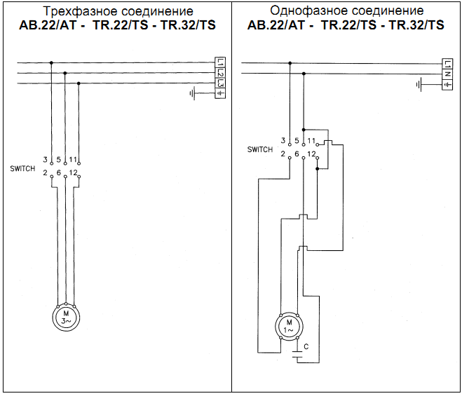
Мясорубка 22 TS

